Verkeersbesluit tot het treffen van tijdelijke verkeersmaatregelen in verband met bouwproject De Tribune in de Leidingstraat en de Machinekamer
Kenmerk: dossier 8173357, document 8217660

Het college van burgemeester en wethouders van Eindhoven (hierna: het college),
Gelet op,
- artikel 2, artikel 15, lid 1/lid 2 en artikel 18, lid 1 sub d van de Wegenverkeerswet 1994 (hierna: WVW 1994);
- artikelen 8, 12, 24, 34 en 37 van het Besluit administratieve bepalingen inzake het wegverkeer (hierna: BABW);
- bijlage 1 van het Reglement Verkeersregels en Verkeerstekens 1990 (hierna: RVV 1990);
- artikel 3:4, lid 2 van de Algemene wet bestuursrecht (hierna: Awb),
Overwegende, dat
- de Leidingstraat en de Machinekamer bij de gemeente Eindhoven in beheer zijn;
- het college op 13 september 2024 een omgevingsvergunning heeft verleend voor het bouwen van 56 appartementen, retail ruimtes en commerciële ruimtes (zaaknummer: EHV-ZP2023-006104; gepubliceerd op 17 september 2024 in gemeenteblad 2024, nr. 395904);
- voor de bouwwerkzaamheden een bouwplaats is ingericht;
- de werkzaamheden langer duren dan 4 maanden;
- het werkterrein voldoende ruimte moet bieden voor het opstellen en afvoeren van (bouw)materieel, hijs- en montagewerkzaamheden en moet kunnen dienen als werk- en logistieke zone;
- de noodzakelijke bouwveiligheidszone in acht dient te worden genomen;
- daarnaast het werkverkeer op een goede en efficiënte wijze het werkterrein moet kunnen bereiken en verlaten;

- het werkterrein daarom (deels) gesitueerd is op bovengenoemde wegen;
- in verband hiermee de Machinekamer gedurende de hele bouwperiode voor het reguliere verkeer wordt afgesloten en de Leidingstraat incidenteel wordt afgesloten tijdens het hijsen van grote elementen (conform onderstaande verkeerstekening);
- hiertoe tijdelijke verkeerstekens worden geplaatst en een aantal tijdelijke verkeersmaatregelen worden uitgevoerd in bovenvermelde straten;
- er zonder deze tijdelijke verkeerstekens en tijdelijk uitgevoerde verkeersmaatregelen onveilige en/of overlastgevende situaties kunnen ontstaan;
- getracht is de impact van deze maatregelen op het reguliere verkeer en de reguliere verkeersafwikkeling zo minimaal mogelijk te houden en de vrijheid van het verkeer zoveel mogelijk te waarborgen;
- de tijdelijke verkeersmaatregelen desondanks nadelige gevolgen met zich mee kunnen brengen;
- door het fysiek afsluiten van de weg met hekwerken de verkeerscirculatie voor het gemotoriseerde verkeer en het fiets- en voetgangersverkeer wijzigt;
- weggebruikers hierdoor een aangepaste – wellicht langere – route dienen te nemen en hierdoor een langere reistijd kunnen hebben;
- de mogelijke ongemakken voor weggebruikers beperkt zijn, mede doordat de maatregelen van tijdelijke duur zijn en er alternatieve routes in de buurt beschikbaar zijn;
- bestemmingen in de omgeving bereikbaar blijven;
- niet gebleken is van andere, zwaarwegende nadelige gevolgen;
- het belang van de bruikbaarheid van de weg ten behoeve van het werkverkeer, het belang van het creëren van een bouwveiligheidszone en het belang van het verzekeren van de veiligheid op de weg prevaleren boven het belang van het waarborgen van de vrijheid van het verkeer;
- volgens vaste jurisprudentie tijdelijke verkeersmaatregelen moeten worden beschouwd als een normale maatschappelijke ontwikkeling waarmee iedereen kan worden geconfronteerd;
- de nadelige gevolgen van deze maatregelen niet onevenredig zijn in verhouding tot de met dit besluit te dienen doelen;
- de werkzaamheden reeds zijn aangevangen en naar verwachting zullen duren t/m maart 2027;
- de tijdelijke verkeersmaatregelen en tijdelijke verkeerstekens van kracht zullen blijven tot het bouwproject volledig is afgerond;
- de tijdelijke verkeersmaatregelen zijn afgestemd met de Veiligheidsregio Brabant-Zuidoost;
- ten aanzien van dit besluit overleg heeft plaatsgevonden met de politie Oost-Brabant, district Eindhoven, basisteam zuid;
- de politie positief geadviseerd heeft op het voorgenomen verkeersbesluit;
- daarbij het volgende is aangegeven:
- “Mogelijkerwijs zal handhaving op de genomen verkeersmaatregelen een lagere prioriteit hebben. Tijdens de uitvoering van de werkzaamheden zal toegezien moeten worden op de effectiviteit van de bebording en tevens op de mate van hinder en eventueel toegenomen verkeersonveiligheid. Indien nodig zullen, daar waar mogelijk, aanpassingen gedaan moeten worden.”
- de bevoegdheid tot het nemen van verkeersbesluiten als bedoeld in artikel 15 van de WVW 1994 gemandateerd is aan het hoofd van de afdeling Mobiliteitstransitie en Bereikbaarheid,
Besluit:
ten aanzien van de Machinekamer, tot:
het instellen van een geslotenverklaring in beide richtingen voor voertuigen, ruiters en geleiders van rij- of trekdieren of vee (uitgezonderd bouwverkeer);
het fysiek afsluiten van de weg;
ten aanzien van de Leidingstraat ( i ncidenteel ten tijde van het hijsen van grote elementen) tot:
het instellen van een geslotenverklaring in beide richtingen voor voertuigen, ruiters en geleiders van rij- of trekdieren of vee;
het instellen van een geslotenverklaring voor voetgangers.
De tijdelijke verkeersmaatregelen worden uitgevoerd door middel van:
het plaatsen van verkeersborden, model C1, en onderborden met de tekst ‘uitgezonderd werkverkeer’;
het plaatsen van hekwerken;
het plaatsen van verkeersborden, model C1;
het plaatsen van verkeersborden, model C16.
De hierboven genoemde verkeersborden zijn conform de modellen van bijlage 1 van het RVV 1990.
De tijdelijke maatregelen zijn weergegeven op tekening ‘Eindhoven Strijp-S - De Tribune – 01, versie 2 d.d. 31 oktober 2024.
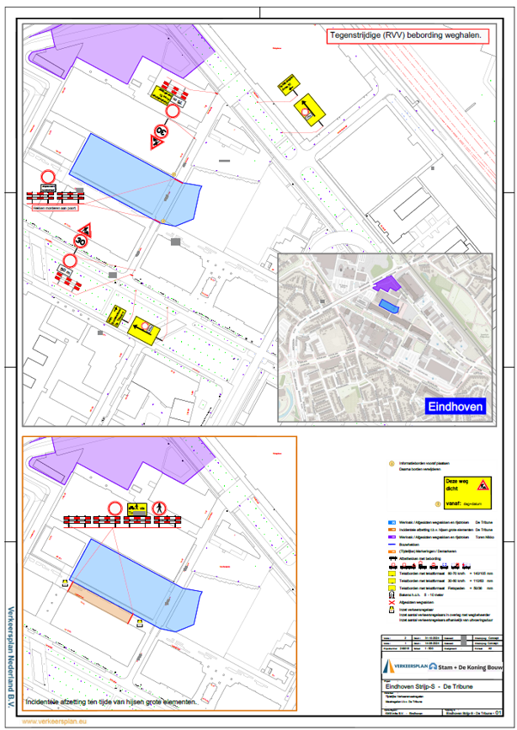

Eindhoven, 8 juli 2026
Hoogachtend,
namens burgemeester en wethouders van Eindhoven,

I.J.C. Brouwer
hoofd afdeling Mobiliteitstransitie en Bereikbaarheid

Bijlage: tekening ‘Eindhoven Strijp-S - De Tribune – 01, versie 2 d.d. 31 oktober 2024.

Bezwaarmogelijkheid
Bent u het niet eens met dit besluit? Dan kunt u, indien u belanghebbende bent, tegen dit besluit schriftelijk bezwaar maken. Het ondertekende bezwaarschrift moet worden ingediend binnen zes weken na publicatie van dit besluit en moet in ieder geval bevatten:
- uw naam en adres;
- de dagtekening, dat wil zeggen de datum waarop het bezwaarschrift is geschreven;
- de datum en een omschrijving van het besluit waartegen u bezwaar maakt, graag met vermelding van ons kenmerk en zo mogelijk met een kopie van het besluit;
- de reden(en) van uw bezwaar.
Het bezwaarschrift dient te worden gericht aan:
het college van burgemeester en wethouders van Eindhoven
ter attentie van de sector Veiligheid, Juridische zaken en Bestuur
afdeling Juridische Zaken
Postbus 90150
5600 RB Eindhoven.
Ook is het mogelijk om online, met gebruikmaking van DigiD, een bezwaarschrift in te dienen. Gaat u daarvoor naar de website www.eindhoven.nl. Vul in het zoekvenster in “bezwaar op gemeentebesluiten”, klik op het rode vlak “online bezwaar maken” en volg verder de instructies.
Als u de werking van dit besluit wil laten schorsen, kunt u bij een spoedeisend belang om een voorlopige voorziening verzoeken bij de voorzieningenrechter van de rechtbank Oost-Brabant, sector Bestuursrecht, Postbus 90125, 5200 MA ’s-Hertogenbosch. Hiervoor is aan de rechtbank een bedrag aan griffierecht verschuldigd.

